香港家长欲哭无泪：我10岁的孩子已经有暴力倾向……

原创 有里儿有面 [有理儿有面](javascript:void(0);)

**有理儿有面**

微信号 youli-youmian

功能介绍 你说是不是

2019-10-25[原文](https://mp.weixin.qq.com/s?__biz=Mzg3MjEyMTYyNg==&mid=2247485087&idx=1&sn=74ca90014bc13fb2c206e2379ff9997f&chksm=cef552eaf982dbfc22ff69a8fd75c26e0af29534161fabefb927116265ac53ed2b9c013d42cf&scene=27#wechat_redirect&cpage=91)

收录于话题

**▼**

✎

**10岁孩子在暴力氛围下已受影响**

香港社会动荡持续四个多月，被捕学生人数越来越多。不少家长对孩子的人身安全乃至未来前途都感到忧虑，他们希望尽快止暴制乱，让孩子重回正常的生活。

“我们很多个周末都没有出去了。”香港市民戴先生说，除了担心安全和交通问题外，在街上随处看到被暴力破坏的痕迹，对孩子也是一种伤害。

和很多香港普通家庭一样，戴先生一家这几个月的生活节奏，因暴乱事件被打乱了，戴先生认为作为家长更害怕的是，长期生活在暴力氛围中会对孩子的心理造成负面影响，虽然儿子知道暴力不对，**但他看到电视上的暴力场面，情绪已经被牵动，最近他更模仿暴力行为，比如扔东西、砸东西，发泄不满，暴力倾向很大。**

戴先生说儿子刚满10岁，这个年纪的孩子开始有自己的想法，加上现在香港处于非常时期，他和妻子都加倍注意教导儿子明辨是非，同时不敢低估外界事物对孩子的影响。

现在在多个学校的学生卷入“反修例”暴乱，甚至将暴力带入校园，主要原因之一就是香港教育专业协会（香港教协）这样的团体从来没有加以谴责，反而支持鼓励学生上街参加暴力运动，让年轻人更加以为这是可接受和容忍的行为。

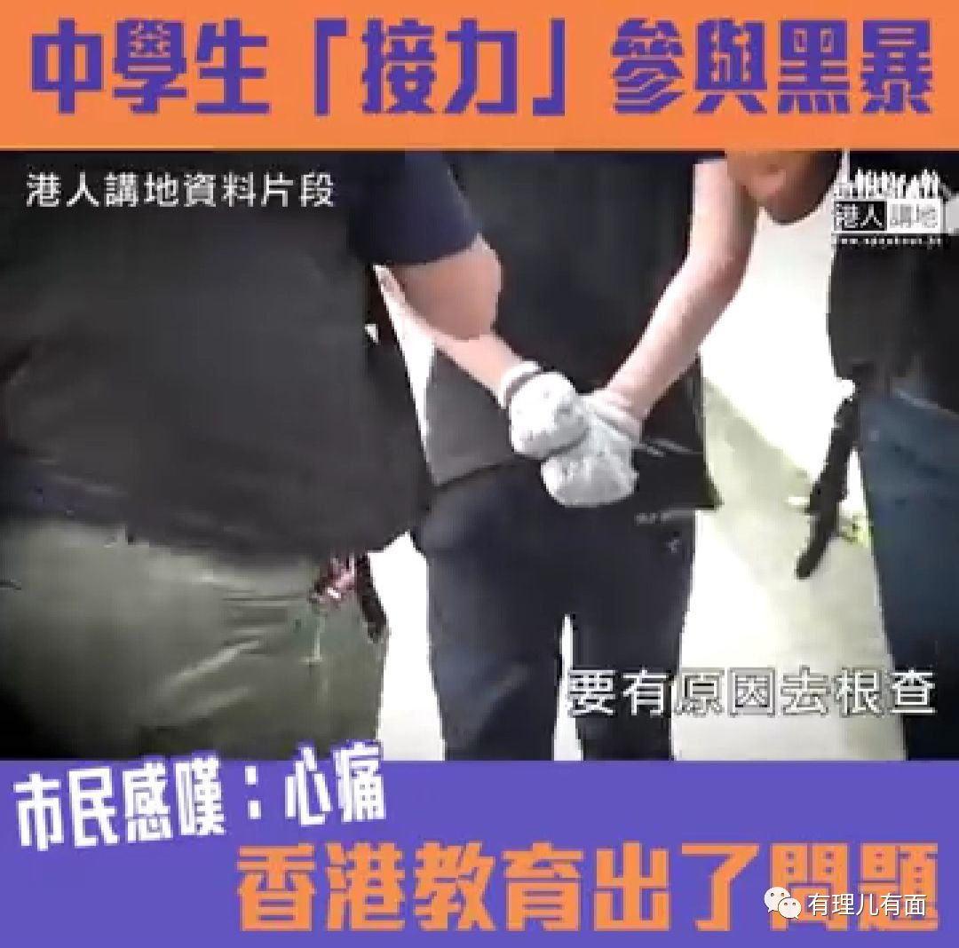

上月底，香港民间团体守护香港大联盟组织了10多名家长到特区政府总部，向教育局递交请愿信，希望教育局采取有效措施，要求学校和教育部门全力劝导学生不要参与非法活动。守护香港大联盟召集人黄英豪表示，正值青春期的学生情绪变化较大，且容易受到同学影响，他相信有不少学生是被煽动而参与非法活动。

因暴力而被捕的学生人数，有增无减的情况让人担忧。根据警方统计，**6月9号至8月31号期间，警方共拘捕1046人，其中25%是学生，9月初开学后的约一个月共拘捕550人，其中被捕学生的比例增至38%，其中一名只有12岁的孩子，因参加暴乱而被捕，**叫人欲哭无泪，是谁将这些孩子拉进了暴力阵营。

**▼**

✎

**香港家长：庆幸17岁的儿子不在香港读书**

香港市民黄女士感慨，留了案底，这些孩子的前途就这样被断送。面对香港当前的乱局，黄女士庆幸她17岁的儿子不在香港读书，但她作为母亲，对于这些被捕孩子家长的心情感同身受，不少参与香港大联盟请愿活动的家长批评学校和部分教师不仅不谴责暴徒行为，反而美化暴力煽动心智未成熟的学生参与非法活动甚至使用暴力。

黄女士还认为，不能对蛊惑学生的人心慈手软，早前有教师在社交网站上发表仇警言论，最终他们只是被教育局谴责，没被革除教职，结果让人失望，这样煽动仇恨的老师应该取消其教师资格，免得他们继续毒害学生。

**▼**

✎

**港中大校长段崇智错误言论是整个社会“失真”的缩影**

而10月18号，香港中文大学校长段崇志发表一封公开信，称校方逐一联络逾30位被捕同学，其中大部分称曾遭不合理对待，并亲述被拖延就医、求见律师家人无果、被逼搜身等。段崇志校长因此要求警方查明细节后清晰交待，并称将为被捕学生提供协助。

这封信发出后引来巨大争议和不满。教育界人士质疑段崇智在没有充分证据只听被捕学生一面之词的情况下，就作表态有欠公允，更有违学术界求真精神，希望他收回不公正的言论。

段崇智是在什么情况下发表了这样一封公开信呢？我们回顾一下，其实就在他发表公开信的前几天，他刚刚与港中大的学生进行了一场非常屈辱的对话。对话期间，**他被大批学生粗暴包围，不断遭学生打断和辱骂，还有人用镭射笔照射他，朝他撒纸钱。**整场对话充斥了暴力、不满、羞辱、无序……，段崇智作为中大校长，作为高级知识分子代表，有责任也有义务当面斥责学生的无理举动，但他没有！

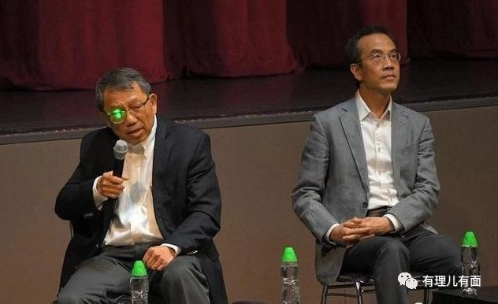

可笑的是，短短几天后，段崇智却选择向崇尚暴力的学生屈膝，并进而支持他们！

香港特区前特首梁振英19日在其个人社交媒体发文称，**段崇智的公开信是为了他个人的解脱，并斥其此举是“缩骨”、“甩身(脱身)”。**

堂堂一位香港知名大学的校长，不讲是非，不辨对错，不与暴徒割席，在没有经过权威调查充分了解各方情况的前提下，只是把被捕学生的单方面说法呈现出来，公开信中全篇都充满偏颇和臆测以及对崇尚暴力学生的一味迎合。我们不禁要问，学生的一面之词是否能拼出完整的事实？是否能体现出真正的客观公正？是否能代替舆论进而干扰审判？

并且，段崇智以大学校长的身份将政治冲突带入校园，甚至在自身遭受暴力对待且明知学生的各种行为已经违法的情况下，仍加以包庇、视若无睹甚至支持他们，这是要把整个香港的教育乃至未来推入万劫不复之地！

可以想象，段校长开了这个坏头，其他被捕学生和支持者一定会采取更加极端的方式继续向其他大学校长施压，以达成他们“洗白”暴动罪行的目的。

一位校长低下了头，暴力却在整个香港校园“骄傲”的抬起了头。港中大参与暴力的学生已经开始举横幅喊出“段校长加油”，段校长是应该感到骄傲、还是羞愧难当呢？

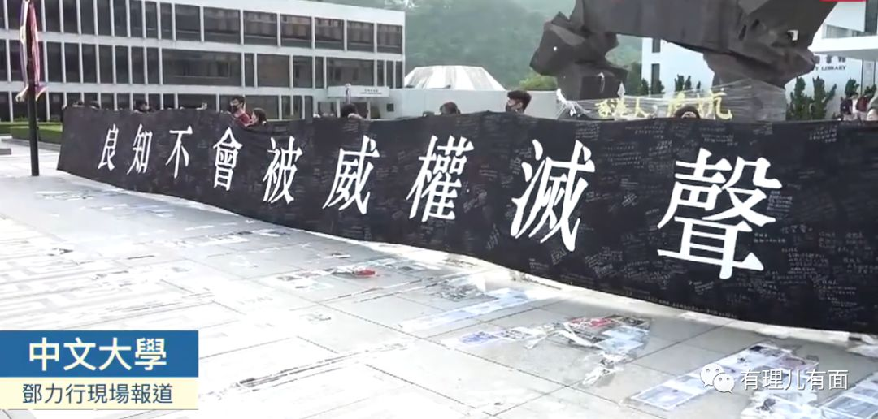

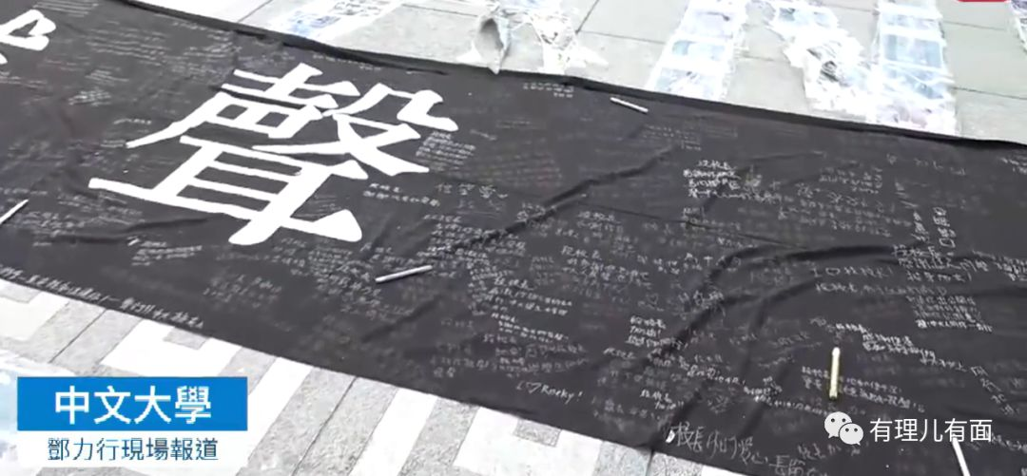

我们无法想象，段崇智的这封信，**对那些遭受极端激进分子伤害、不愿参与任何形式暴力却被裹挟其中受到排挤打击的学生，那些渴望寻觅知识和真理反对校园过度政治化的学子，那些希望与激进学生理性沟通却被辱骂恐吓禁锢的老师，甚至那些因暴徒无差别攻击至今仍躺在医院的无辜市民，造成怎样的伤害？**

或许这封信也有一个价值，它提供了一个反思的契机：**到底怎么做才是真正对香港年轻人的未来负责？**

面对偏激情绪化甚至信奉暴力的年轻学生，**是听之任之、无原则为其开脱？还是坚决指出他们思想上的错误，纠正行动上的偏差？**

面对那些对自己人生感到迷茫、对发展模式感到困惑而失去理智的年轻人，**是同他们同流合污？还是用自己的学识和阅历教会他们如何理性思考？亦或是让他们明白一个社会得以维系的制度和规则？**

这些应该都不难回答，坚持正确又不是高等数学、航天科技，何难之有？！只不过需要拿出勇气和展现正气！身为大学校长其实轮不上旁人教导和教训，我们只是想对香港的所有公众讲，**如果每一个人都随波逐流，善恶不分，是非不辨，对极端激进的观点乃至暴力一味纵容，那不是真正爱护年轻人，而是在亲手毁掉他们的未来！毁掉香港的未来！**

香港暴力示威一路狂奔到今天，香港的年轻人是时候该静下心来，对自己的人生和香港的未来做一些更加理性的思考。我们已不止一次看到，许多激进的年轻人在谈到民主、自由等口号时的热血沸腾，而真正被问及民主、自由到底意味着什么的时候，却陷入长时间的犹豫和沉默。一些年轻人声称，他们的原则就是不割席，只要出发点一样，谁干什么都互相支持，但真正被问及出发点是什么、终点又在哪里时，却陷入众说纷纭莫衷一是的境地。

每个人都经历过青春岁月，经历过激情燃烧的年华，知道反对一件事、拒绝一种观点和打破一个规则是多么的容易，而逐渐放下成见、深入了解对方，并通过理性对话、沟通的方式解决问题是多么的困难，而这恰恰意味着真正的成熟和成长。

香港的年轻人不需要“段崇智式的固执己见”，需要的是学会通情达理，学会择善而从！

做到这些，一点都不难！好好想想吧……

有里儿有面

**微信扫一扫赞赏作者** **赞赏**

已喜欢，对作者说句悄悄话

取消

**发送给作者**

**发送**

最多40字，当前共字

 人赞赏

上一页 1/3 下一页

长按二维码向我转账

受苹果公司新规定影响，微信 iOS 版的赞赏功能被关闭，可通过二维码转账支持公众号。

### 精选留言

用户设置不下载评论